方略知识管理系统使用指南
方略知识管理系统是雷速公司创办的一个包括哲学、经济学、法学、教育学、文学、理学、工学、管理学、旅游学和文化学10大门类、26个一级学科在内的新型、综合性的学科网站集群，以收录各个学科高品质灰色文献为主。
方略精心遴选国内外各个领域的核心期刊、国际组织、科研机构、博硕士点、博士后站、政府科研计划项目与基金、重点实验室、教育机构、行业协会、专业媒体、专业站点、政府机构、相关企业和个人学术站点的高品质灰色学术资源，通过先进的知识管理技术，为广大学术工作者、科研工作者、教学工作者、管理工作者以及高级求学者提供了一个良好的知识平台。

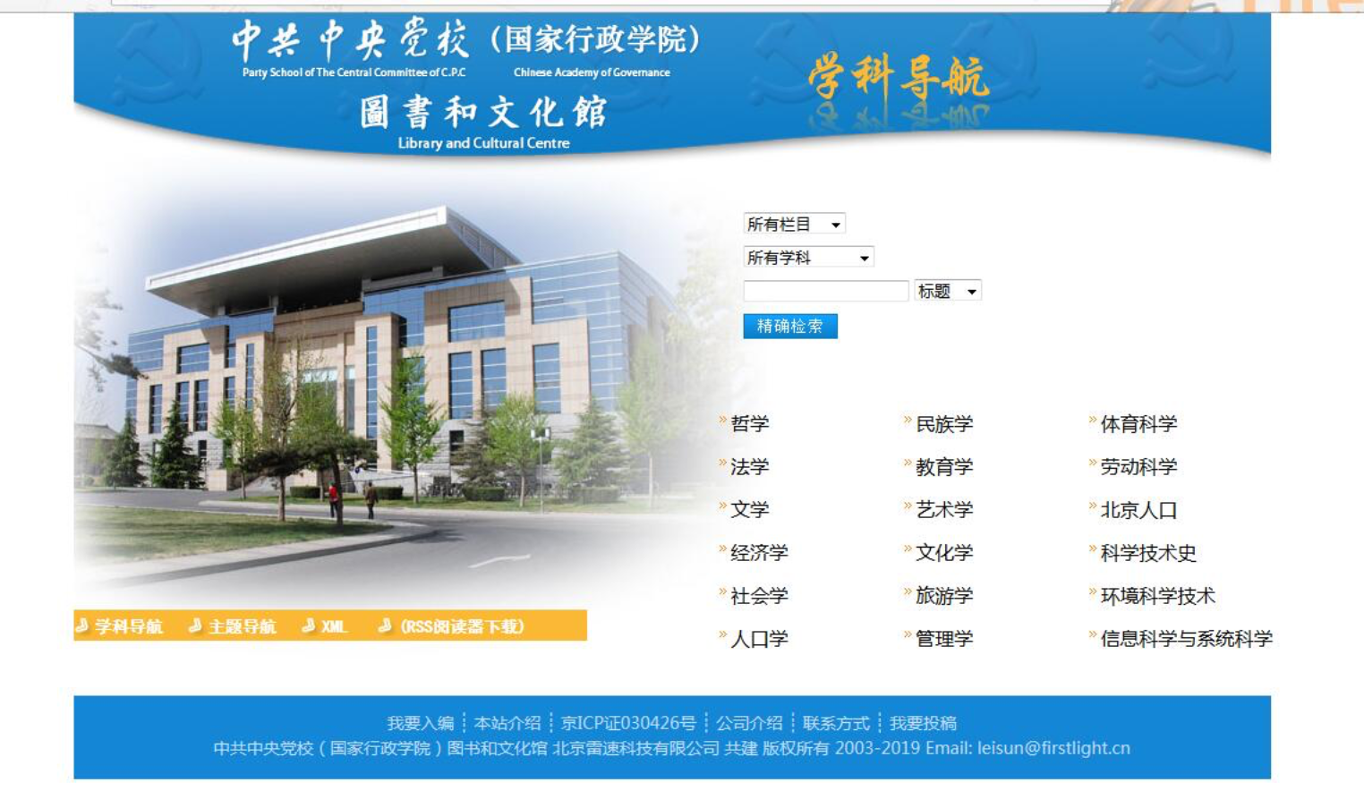
方略学科导航主页

一、方略资源类型

方略收录的灰色文献的种类包括知识要闻、国际动态、人物、开放资源、学术站点、研招资料、会议中心、学术指南、课件、图片、知识库等。这些灰色文献是目前绝大多数的数据库所没有收录的。
①学术站点：精心遴选国内外各个领域的核心期刊 国际组织 科研机构 博硕士点 博士后站 政府科研计划、项目与基金 重点实验室 教育机构 行业协会 专业媒体 专业站点 政府机构 相关企业 个人学术站点的网络资源，组成高质量的学术站点库。
②知识要闻：收录报道国内高等院校、科研院所、学会、专业媒体、政府机关、医疗机构、研究型企业等知识研究和创新机构的学术、科研、教学动态。可以帮助读者在最短的时间内了解国内各个学科最新的学术进展。
③国际动态：收录报道国外高等院校、科研机构、学会、专业媒体、政府机关、医疗机构、研究型企业等知识研究和创新机构的学术、科研、教学动态。可以帮助读者尽快了解国外特别是欧美地区最新的科研学术进展情况。
④人物：收录各个领域学术、科研、教学、管理方面的专家，详细介绍他们的基本情况、学术工作经历及其在各自领域里所取得的学术成果。
⑤研招资料：收录各个高等院校、研究机构等硕士研究生、博士研究生培养机构历年的研究生招生简章、招生目录、招生大纲、参考书目、考试题目等内容。
⑥会议中心：收录国内外各个领域的学术、科研、教学、管理机构召开的高质量、高级别的研讨会、座谈会、论坛、报告会等学术会议资料。
⑦学术指南：各个领域中学术、科研、教学、管理机构各种形式的学术成果目录库，既包括国家社会科学基金、国家自然科学基金等国家级的学术成果目录，也包括省部级等学术成果目录，是进行科研工作的指南。
⑧课件：收录各个学科高质量课件的的栏目。
⑨知识库：收录各个领域的经典著作、高质量论文、历史文献、事实型数据的栏目。

二、方略的作用
1.对读者的帮助
①读者通过方略可以及时、全面地了解国内外的学术动态。
②读者通过方略可以及时、全面地了解国内外的学术成果情况。
③读者通过方略可以全面掌握有关学科和领域的主要专家学者特别是核心学者及其研究进展情况。
④读者通过方略找到自己所需的高品质的学术参考文献。
⑤方略还收录了不少的研究生、博士生考试以及其他类型考试的相关资料，对于各种类型的考生复习、升学有比较大的帮助。
2.方略对图书馆的作用
①方略对于图书馆保存互联网高品质学术资源、传承文化具有十分重要的意义。
②图书馆通过方略可以为读者提供卓有成效的知识服务。

